Notenpuzzle: Hauptthema des 1. Satzes

Aufgaben

- Hört euch das Hauptthema des ersten Satzes an (Min. 0:23 – 0:57) und bringt die Ausschnitte in die richtige Reihenfolge. Achtet dabei besonders auf den Aufbau (Wiederholung – Veränderung – Kontrast) und den Melodieverlauf (Tonwiederholungen - Tonschritte – Tonsprünge, aufwärts – abwärts).
- Untersucht das zusammengesetzte Thema genauer. Wie ist es aufgebaut und welche Variationstechniken werden verwendet?
- Vergleicht es mit eurem eigenen Thema. Welche Ähnlichkeiten und Unterschiede könnt ihr erkennen?

Notenausschnitte
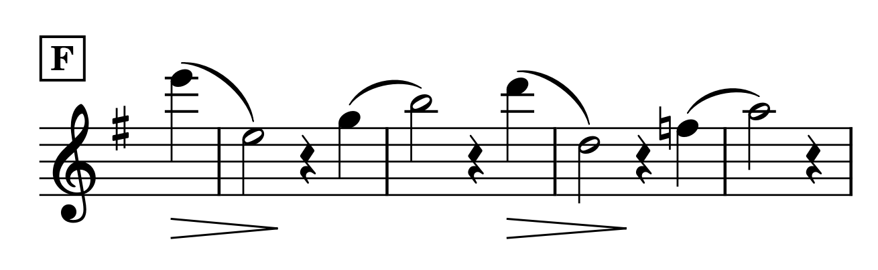
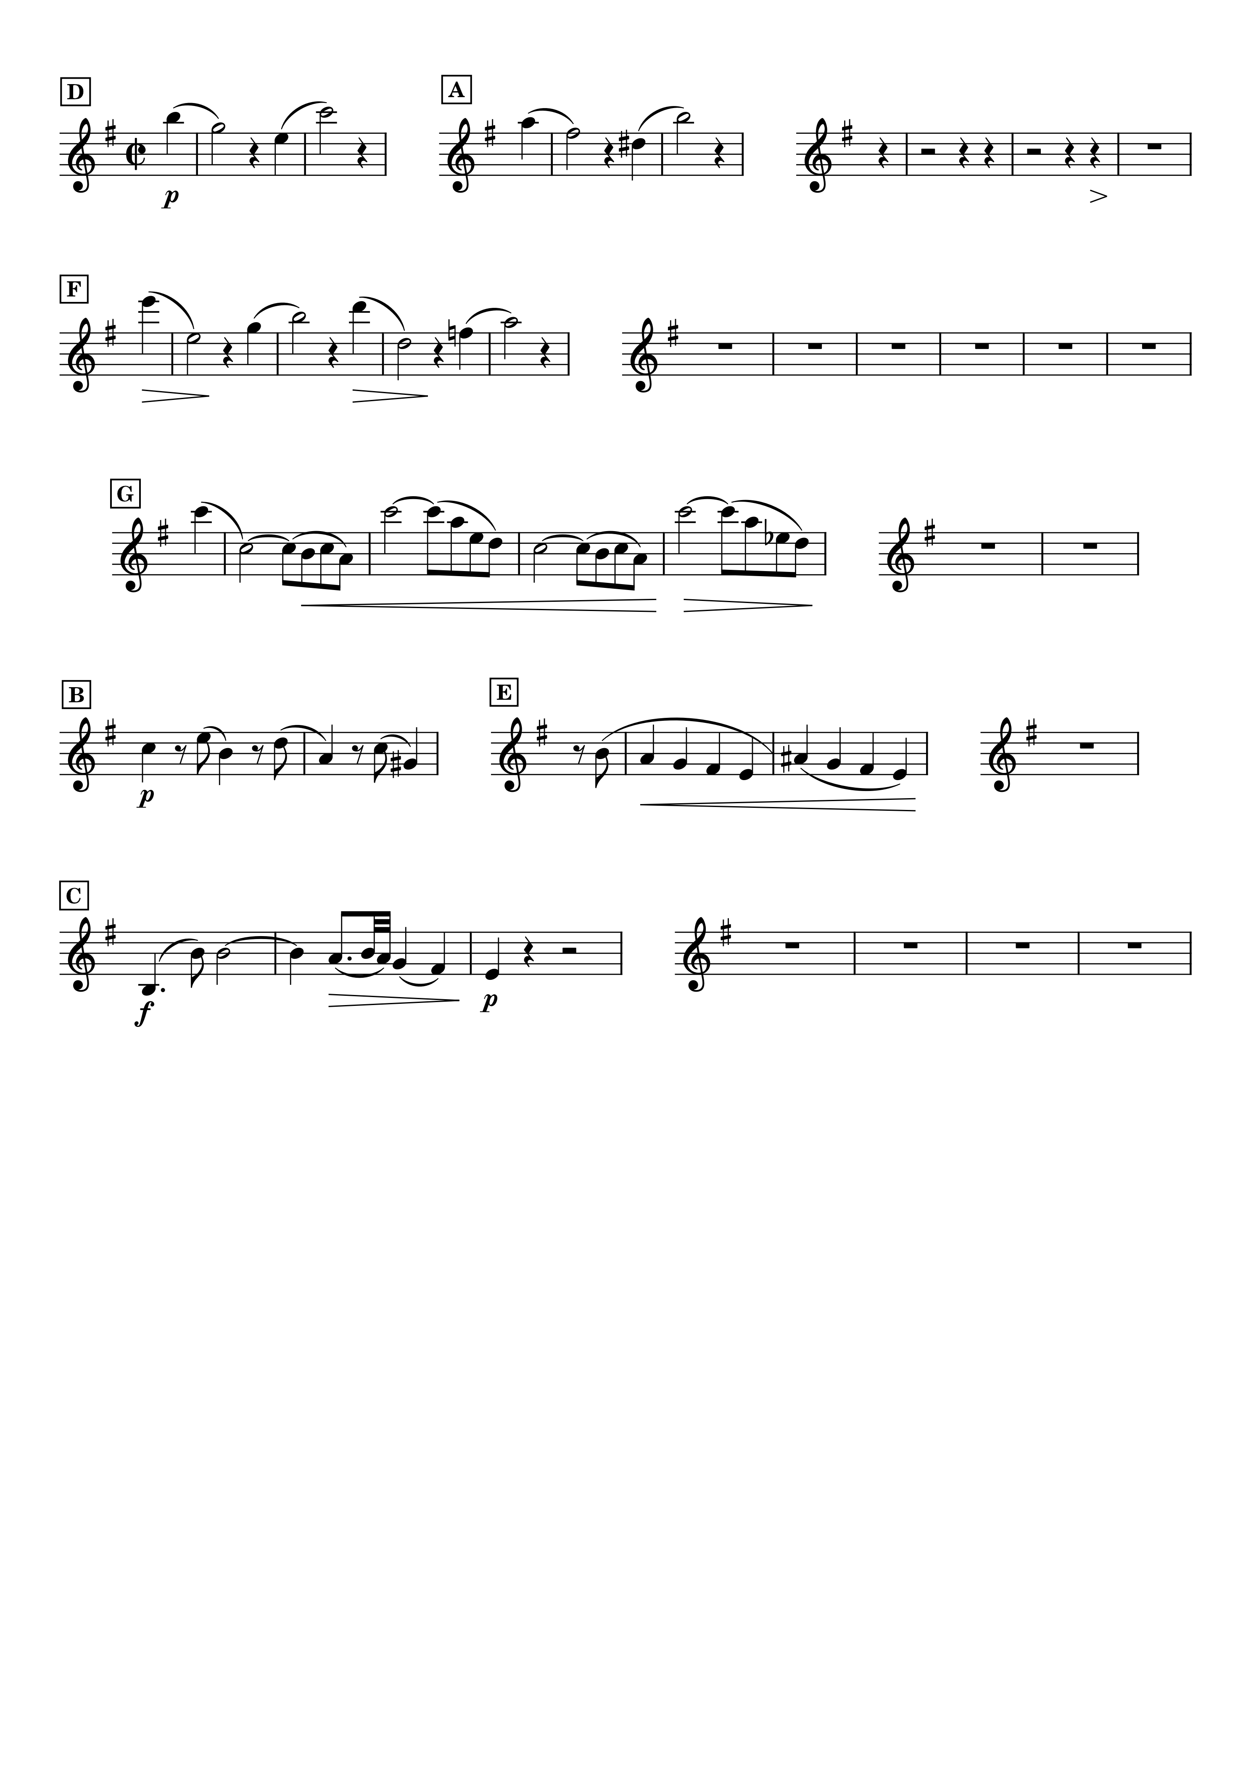
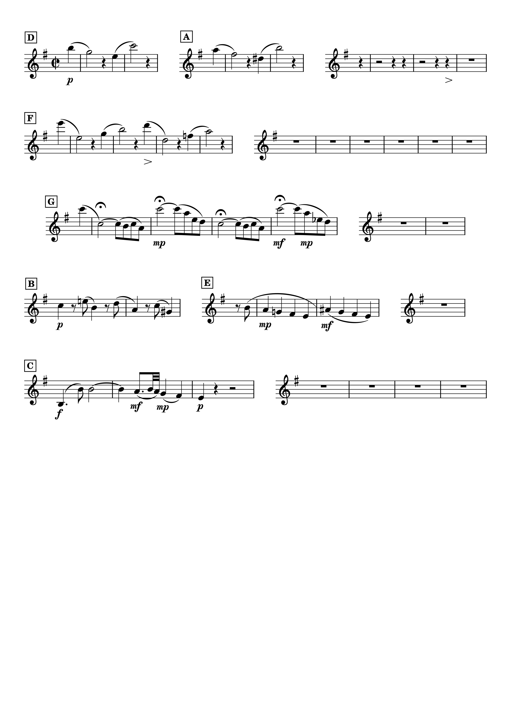
Aus: Brahms, Johannes: Sinfonie Nr. 4 in e-Moll op. 98, 1. Satz Takt 1-19 via MuseScore von J. Wilson [CC0]
- Stellt das Prinzip der entwickelnden Variation bildlich dar. Malt eine konkrete oder abstrakte Darstellung, und fertigt in einem zweiten Bild eine Variation davon an. Diese wird im dritten Bild wiederum weiter variiert und so fort.

Lösung
- Die richtige Reihenfolge lautet D – A – F – G – B – B – E – C.
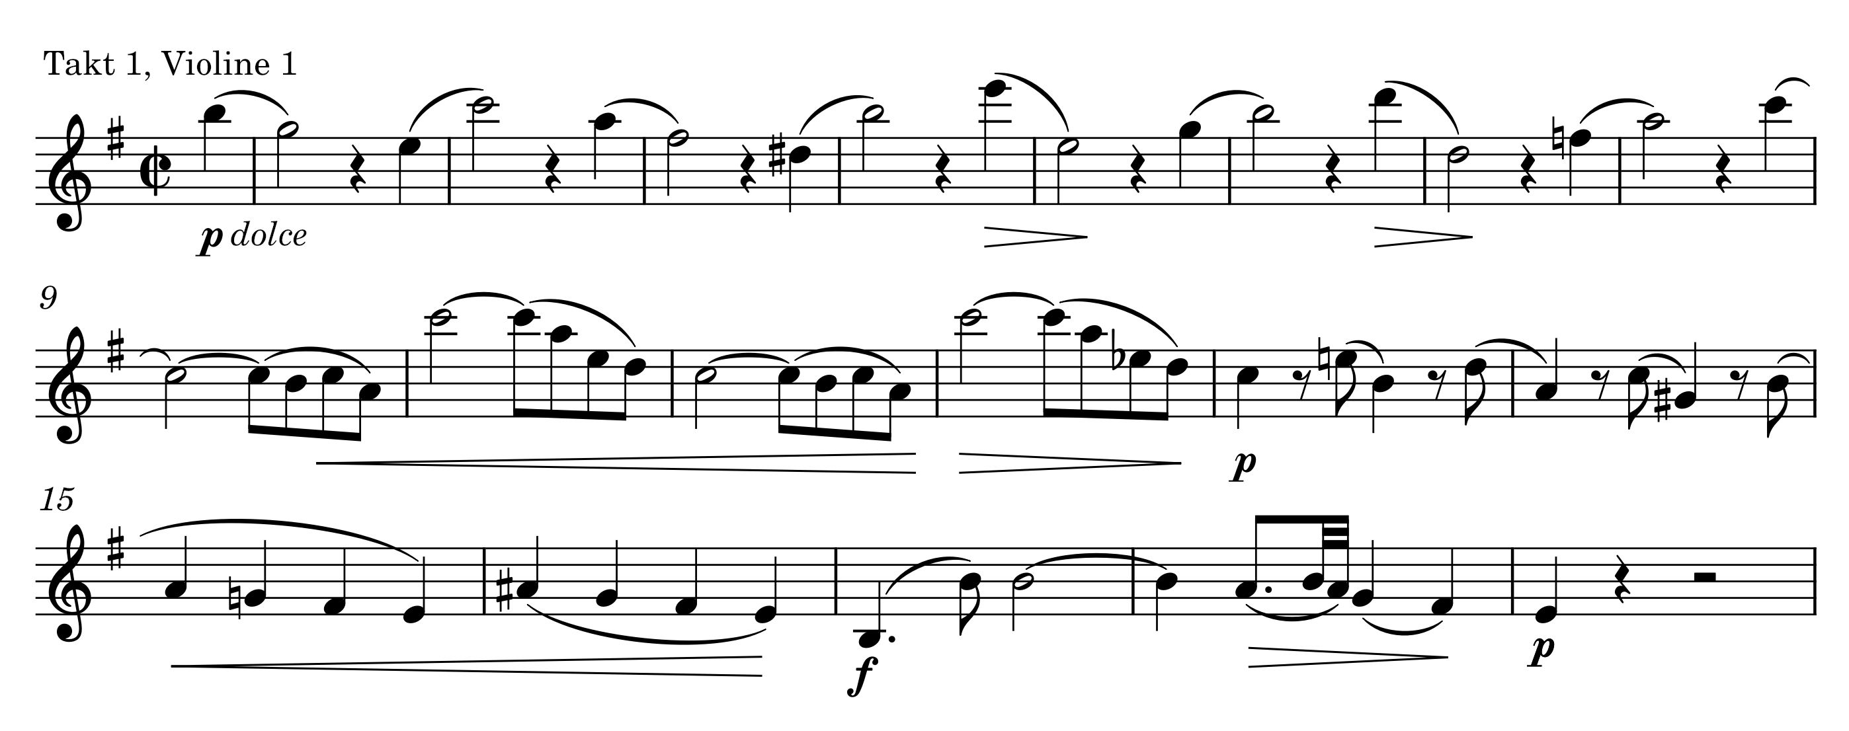
- An diesem Thema (aus: Brahms, Johannes: Sinfonie Nr. 4 in e-Moll op. 98, 1. Satz Takt 1-19 via MuseScore von J. Wilson [CC0] ) lässt sich das Prinzip der entwickelnden Variation gut veranschaulichen. Brahms entwickelt das Motiv der fallenden Terz weiter, indem er in Takt 2 auf 3 die Sexte als Komplementärintervall verwendet (e – c). Die so entstandene Figur wird eine Tonstufe tiefer sequenziert (a – fis – dis – h). In den folgenden vier Takten wird die Intervallstruktur umgekehrt: Das Terz-Motiv erklingt aufsteigend statt fallend und die Sexte wird zur Oktave umgewandelt, die abwärts gespielt wird. Durch die Umspielung der fallenden Oktave entsteht in Takt 9 ein weiteres Motiv, das wiederholt und variiert wird. Das Quartmotiv in Takt 13 unterscheidet sich zwar von der Intervallstruktur des bisherigen motivischen Materials, gleicht aber in Bezug auf Dynamik (piano), Artikulation (legato) und Melodierichtung (fallend) dem ersten Terzmotiv. Nach einigen Sequenzierungen mündet es in ein abwärtsgerichtetes Motiv aus Tonschritten in Viertelnoten (Takt 15 und 16). Der Abschluss besteht aus einem Oktavsprung aufwärts, der schrittweise zum Grundton e zurückgeführt wird.

